旧县史话
汤策安
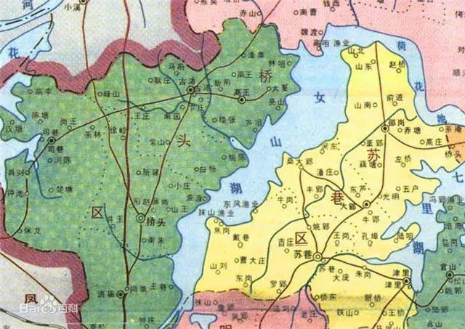

一、几番风雨，几度沧桑
旧县，位于嘉山县东北部，淮河南岸，七里湖滨，西傍女山湖，上通明光河，远溯池河，东经洪山头，淮水直泻洪泽湖，下通江海。地处濠泗要冲，自古为淮防重地，历代多屯兵戍守。南朝宋主刘裕，在此设招信县治，北周改为招义县，北宋又改称招信县。元世祖时，将招信县划去八堡归泗县，其余大部改隶盱眙，于是招信县废，故称为"旧县"。原县城范围内，尚有居民三千余户，是一个较大的市镇。
明正德十二年，发生百年罕见的洪水，将该镇沉陷，居民及庙堂寺院，多迁至西阜高地重建六条新街，足有两千余户，水陆交通，贸易繁荣。及至乾隆五十二年，淮水再次泛决，殃及该镇，所有富商大户，相继迁徒他乡，其拥有田产者，亦搬到田庄落户（如江百万等）。经过此次水患，户口逐渐稀疏。迨至清末，洪杨军虽未破圩，但以后李昭寿据镇筑城，把居民都赶出城外，旧县又遭到极大摧残。
民国初年，兵荒马乱，民不聊生。加之匪患频仍（旧县东南有山，西北有滩，均为土匪窝藏之所）。时常出没窜扰，烧杀抢掠，无恶不作。民国十六年（1927)，匪势猖獗，一度侵入旧县，任意杀害人民。民国二十一年（1932)，又有大股土匪，攻破旧县，纵火焚毁了大半条街，居民死亡近百人，掳去八、九十人，一场浩劫，惨不忍睹。入夏又值疫疠流行，几天之内，死亡七十余人，此后兵来匪去，兵去匪来。真是"兵匪交蹂躏，小民何以堪"!
一九三七年芦沟桥事变，日寇大举入侵，意大利飞机为虎添翼，迭次轰炸，毁屋伤人，旧县居民为了躲避飞机，关门上锁，十室九空。继之，地方一些反动分子，认贼作父，凑合狐群狗党，组织伪区、乡公所，并勾结一些别动队、治安队等上匪式装，把旧县搞得乌烟瘴气，洗劫一空。
三八年至四○年间，新四军进驻嘉山，当由方毅、汪道涵、金江、庄宏钧、丁明志、戴夕可等同志，来到旧县开展革命工作，领导地方青年胡坦、吴迪、周健等，一度建立起新政权，但后来因配合全面战局趋势，奉上级指示，作有计划的撤退，转入山东。旧县人民，仍处于水深火热之中。
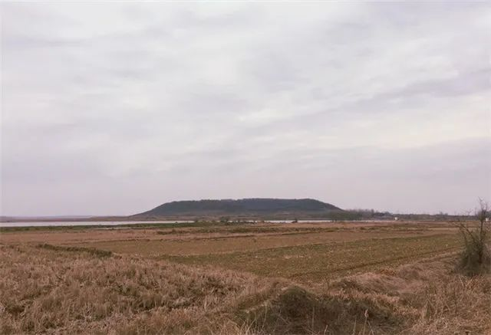
- 乡土风光民间掌故
旧县依山面水，风光秀丽，西傍女山湖，烟波浩渺，气象万千，湖滨南侧，女山弯耸如环。据盯胎县志记载，该山原系象形取名，曰"玉环山"，至于玉环山又因何故改为女山，迄今查无史据，只经当地父老传说，明代永乐年间，有南京人何赴京求官，路过此地，正值三伏天气，中暑而殁，随身仆从不多，有妻、妾二人，乞求当地里正帮助，草草殡葬，妻当即殉节，地方称其德行，请官在玉环山上修庙立祀，香火极盛，从此，玉环山亦改称"女山"。
女山虽系小山，但扬名甚远，解放后，北京曾有专家进行勘测，据说此山过去确是火山，在几万年前经过爆震，山上遍地都是蜂窝状的麻癞石，此石与其他体积相同的石头相比，至少要轻一半，最轻的可浮于水，称为浮石，据说系因被烈火焚饶所致。一九七六年地震情报比较紧张时，从我国各地甚至有国外地质学家，迭次到女山复勘，都和以上有同样论断，并考证："郯（山东郯城）庐（安徽合肥）断裂带"，确从女山经过。
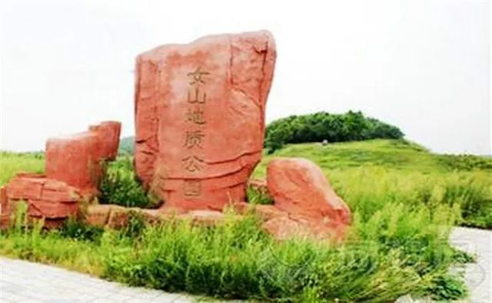
另有传说，女山可能含有矿藏，在土内发现多种颜色不同的石子，黑的叫黑猪石，白的叫白羊石，有纹采的叫野鸡石）（名称都是当地人加的），又说山上仙人洞旁，夏季蚊虫绝迹，是因地下含有雄黄所致。但这都有待地质学家作进一步的查考。
在这里，附带谈一下当地有关古迹的二三传说：
1、龟头咀：距女山东面缺口处约十华里，突起一个山咀，形如龟头，名曰"龟头咀"，循脉东向直达盱胎龟山，都是昔年女山爆震过后的分脉，当地曾有神话传说：龟头咀为雌龟，盱眙龟山是雄龟，每逢阴雨之夜，雄龟常来与雌龟相合，是以气脉相通。
2、马过咀：位于旧县东六、七里，据旧县父老相传，远在汉末三国时，袁术据寿春（今寿县），令大将纪灵屯兵盱胎，那时刘备仅一徐州弹丸之地，势孤力寡，纪灵自恃强大，屡欲吞并徐州，刘备时加警惕，命张飞跃马冲过乱石咀，刺探故情，此乱石咀以后即名"马过咀"。
3、张凤滩：清道光年间，有渔民张玉凤音，每驾一叶小舟，傍靠女山湖一个不到半亩地的小沙丘上，晾网，或晒鱼干、虾皮等，日后年深月久，沙淤滩积，水位降低，这个小沙丘逐渐长大起来，成为荒滩。当地人就把它叫做"张风滩",不到二百年，从张风滩东到洪山头，西至潘村以东，数十里苇洲，已成为万顷良田，至今这一带仍称为"张风滩"
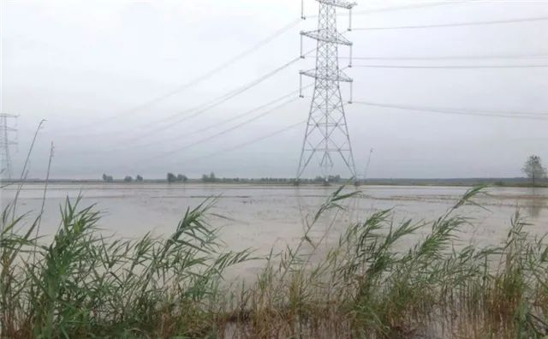
三、淳朴的民风艰难的岁月
旧县原是由县改镇，基础比较雄厚，经济物质丰富，水陆交通便利，当时市场繁荣，较之邻近诸镇，还是首屈一指的。但历经明清两代，水息连年，街镇一迁再迁，后从晚清直至解放前夕，一百余年，天灾人祸，纷至沓来，造成户口稀疏，市井萧条，过去曾流传一首民谣："远望是旧县，近看破猪圈，九家推面磨，十家捻麻线"。就是对当时的真实写照。而当年的县治旧址，历经水患，几度沧桑，早已沦没于镇东南河滩水泊之中，成为泽国。
在那漫漫的长夜里，人民过着勤劳而清苦的生活，除了推磨卖面以外，做些其他小手工业和小商小贩，妇女除了捻麻线外，有劳力的，在农忙季节，雇给农村锄田、插秧、聊资糊口，青年们读过几年书的，投奔邻镇商店学徒，不识字的就雇给农村放牛、打短工。
靠山吃山，靠水吃水。旧县濒临七里湖、女山湖畔，自古以来，以盛产鱼鳖虾蟹，莲芡菱藕等水产品，闻名于远近大小城市，清末虾米盛销于南京、六合一带，顾客如发现内有宝塔螺者，确认是女山湖道地特产，恒不惜以高价购取，解放后人民政府，对旧县水产极为重视，一九五三年曾以驴驮麻袋，运来巨额现金，在此大量收购芡实，足见当地物产之丰。
由于女山湖水产富饶，旧县也就成为渔业中心，镇东、南两个码关，形成天然港口，船商上下出进，都在此停泊，一时风帆云集，桅樯林立，船道成街、晚灯若市，居然一派繁华景象，他们主要的食粮是面粉，需求量甚大。旧县民风朴淳，男女老幼，都知道勤俭持家，自食其力。他们根据当时市场的需要，因地取材，推面磨、打席折（滩地盛产芦苇）、捻麻线（用结鱼网），靠自己的双手，辛勤劳动，苦度着艰难的岁月。
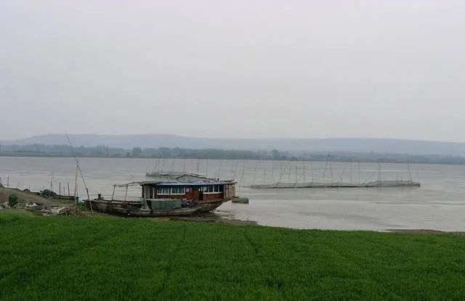
四、山回水复柳暗花明
一九四九年解放以后，旧县重新建立起新政权，组织起合作化集体经济：供销社、信用社、编织社、铁木社、合作商店、联合诊所。继而又设立国营企、事业单位：百货公司、粮站、食品站、水产站、银行、邮电所等，市场逐渐繁荣，人民生活也逐步改善。但革命大都不可能是一帆风顺的，社会主义建设，也要经过许多坎坷曲折的道路。我国三年的自然灾害，农村又刮起共产风，接着是史无前例的"文化大革命"……这十几年的风风雨雨，正象祖国其他各地一样，给旧县带来了一场浩劫，人民吃尽了苦头。直到一九七六年十月，"四人帮"宣告垮台，我国进入了新的历史时期，奄奄一息的生机，才开始逐步得到恢复和发展。
安徽省三项重点水利工程之一﹣﹣女山湖引淮灌溉工程，于一九七六年正式施工，投资两千万元（包括马岗二级站）,建筑规模宏伟，包括控制闸、翻水站、过船闸、公路桥等。省委书记万里、张劲夫等领导同志，都十分重视，曾先后数次亲临视察，直至竣工。同时目睹旧县的天然形势，江山如此多娇，招致历代王朝在此置军、设郡、立县，因此提出建议：应该为古旧县旧貌变新颜，全力建设新集镇"。随着党的十届三中全会以来，开始进行了全面改革，于今已初具规模。
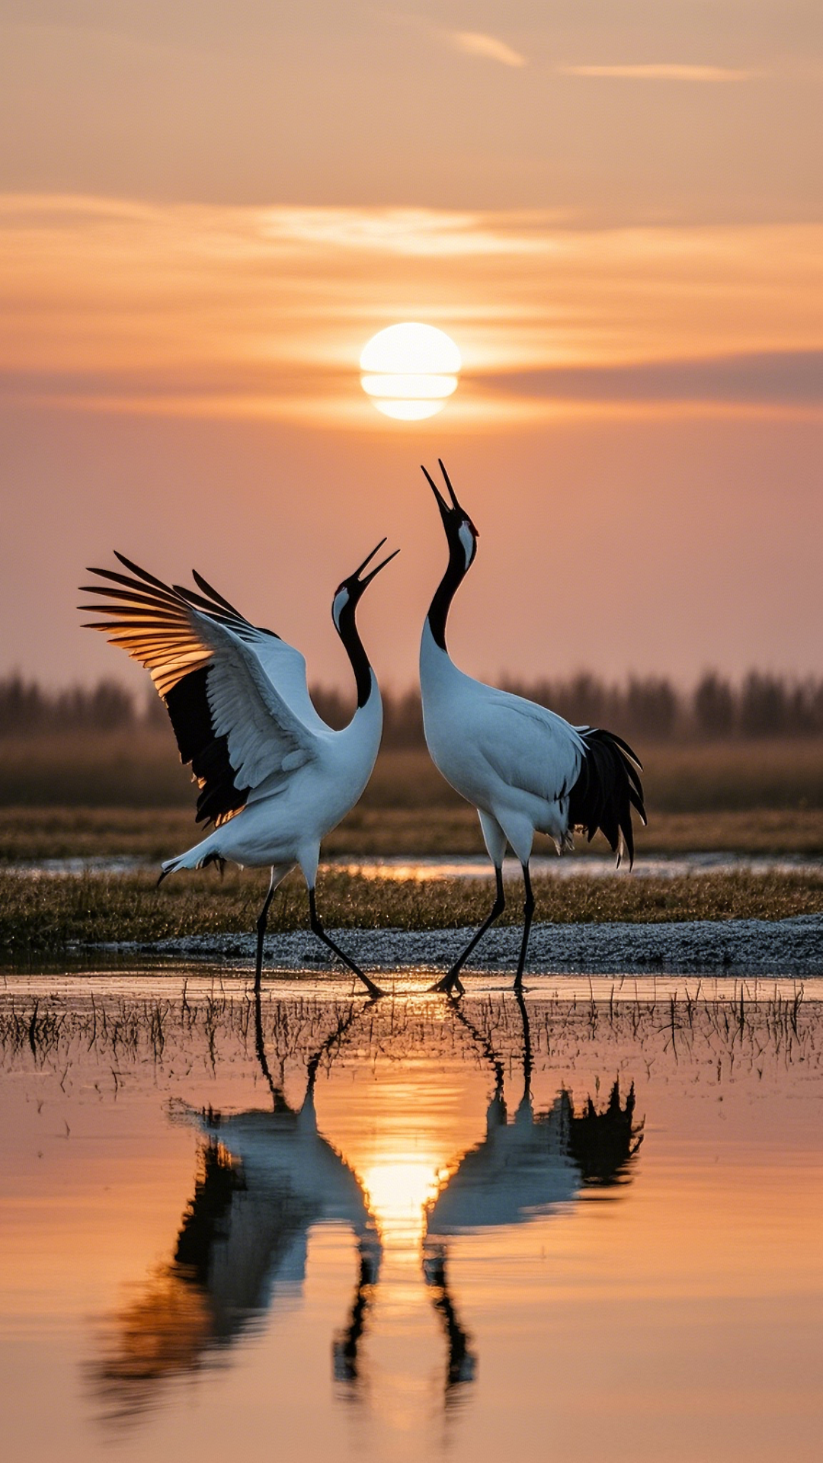
一、街道建设
新建集镇，开辟了三百多米长的新大街，主要干线已铺上水泥路，新辟了农贸市场，铺水泥道一百余米；街道两旁按新规划建筑，机关单位全是崇楼瓦屋，其他街道及群众住宅，大都是平房瓦合。全镇瓦房约占百分之八十以上）还有少数是楼房。街道整洁，行业齐全，摊贩云集，市面繁荣。镇上有何姓老夫妇俩带了一个儿子，原住两间草房，已经破漏，去秋改建瓦屋三间，落成之日，有人送上一副对联："欣逢旧县成新镇，喜拆庐换瓦房"。
二、交通设施
旧县的地理形势，历来是水旱码头，交通便利，近来明旧公路，已延伸达循环公路，路面良好，晴雨通车。水运方面，由于大闸建成后，疏通航道，提高水位，明、旧、盱航线，全年痛航，不但旅客往来便利，并为农村商品生产和流通，提供了优越条件。
三、渔业生产
女山湖渔民，原仅依靠自然捕捞，收益不丰，经上级指示，改以养殖为主，省水产厅大量投资，在渔场开挖鱼池四百余亩，承包到户，用塑料簖围网养殖家鱼螃蟹，年产可达四百万斤以上。女山湖有水面二十六万亩，急待开发，县委业已聘请各地有关专家，实地勘察，进行科学论证，提出方案，列入议事日程，全面开发可期。
四、工业发展
一九八二年兴建了一所十八门轮密厂，年产砖一千万块。
并扩建了周岗瓦厂，一九八五年又兴办了石灰窑、煤球厂，初步形成了以建筑材料为主的工业群体及其他的副业点，年总产值达四百万元。一方面解决了三百多人的就业问题，同时又为城乡建设提供物质条件，带动了运输业及其他行业的相应发展。
五、文化教育
小学校舍经过全面整修，现有十一个班，在校学生四百余名，入学率达97。2%，另有一个幼儿班，收幼儿五十名。
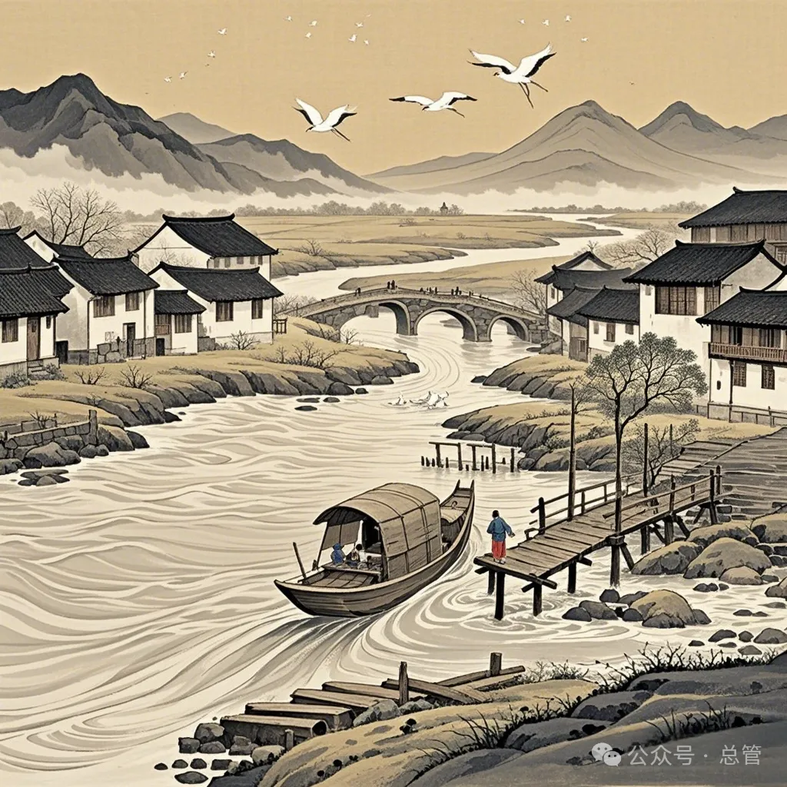
旧县中学已于一九八一年由小学戴帽分开单独建校，并建成教学大楼一座，六个班级，学生二百余名，校址依傍湖畔，风景美丽，环境清幽，教学设备逐步完善，教学质量逐步提高。
一九八四年建成电影院一所，可容观众六百余人，属于乡镇企业。文化站是就古戏楼后面的南星庵设立的，该地为县重点文物保护单位，作为群众文娱活动场所。
六、医药卫生
原来医院房屋破旧，经上级批准，一九八四年镇医院新建瓦屋十五间，内设中西医，内、外及五官、妇儿科等，并有 x 光及化验室等，能做部分手术，条件粗备，院容整齐。根据前省委书记万里指示，准备在桥头附近西北角临水坡地修建一所工人疗养院，让一些老弱病残的同志，能在风景如画的湖光山色中，安心疗养。
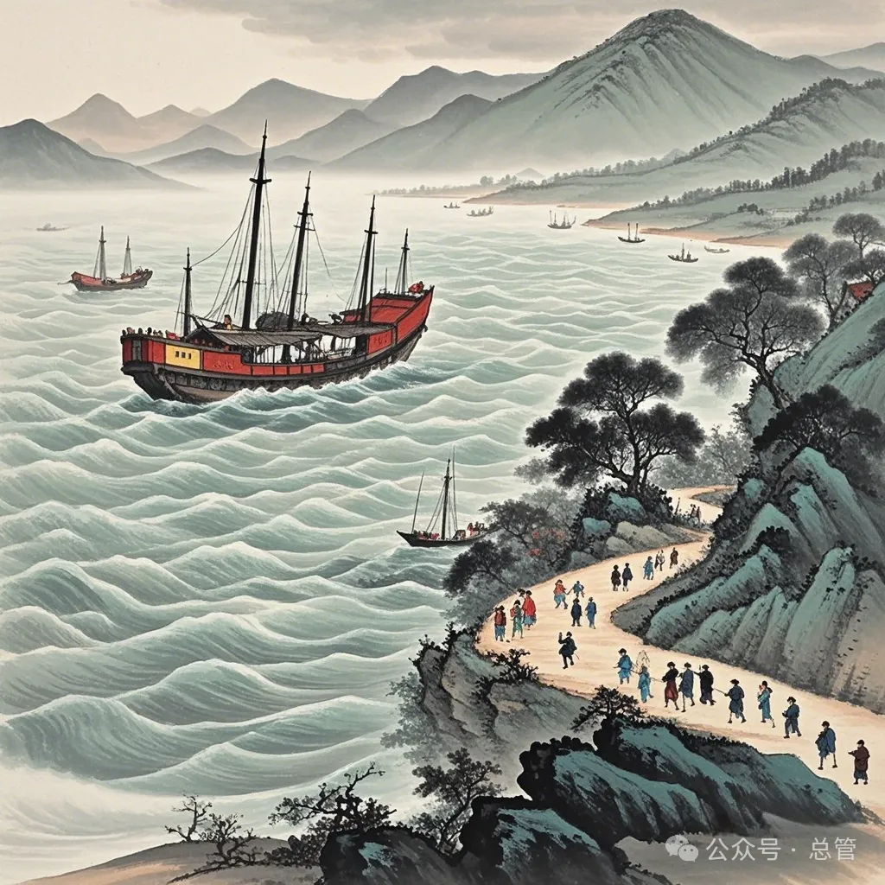
七、电力水利
女山湖灌溉工程的建成，不但蓄水排灌，保证了有关各县的农业丰收，也有利于水陆交通。有变电所输送电力，为地方增加了新的动力，保证了群众照明用电，并促进了工业、机修、加工等行业的发展。镇上现有电视机二百多台，家用电器也逐步进入了普通群众家庭，提高了人民生活水平
八、市容修整
闸区内外，都进行了绿化，花圃草坪，荷塘鱼池，渔舟船队，山色湖光，把旧县装点得格外美丽。新建的党政办公大楼，已经落成，女山湖开发公司新楼正在建设之中﹣﹣它预示着辽阔富饶的三十万亩水域，即将进行全面大规模的开发，也预示着更加美好的远景，已经展现在人们眼前。为此，有人编了几句顺口溜，现把它附记于下，以作本文的结束：

旧县旧称破猪圈，市井萧条少人烟。解放虽好无大变，年来日月换新天。三中全会改革好，日新月异万万年。
1987年（嘉山文史）

